生火 - 架設營火堆

生火 - 架設營火堆
分類：生火與炊事 · 作者：陳志南

一、架設營火堆
一般架設的營火堆都以井字型為主，因此，以下我們就針對井字型營火堆的架設方式做一介紹。
一個理想的營火堆是正四角錐，也就是把最長的柴火放在最底下，再慢慢地向上縮小，最後在最上面架個塔型就完成了。如果我們能夠更進一步注意一些小細節，那麼，就會連燒過的炭火都往內掉，這樣的營火就會更安全、更美觀了。
要怎樣架出這樣完美的一堆柴呢？
1.基礎柴
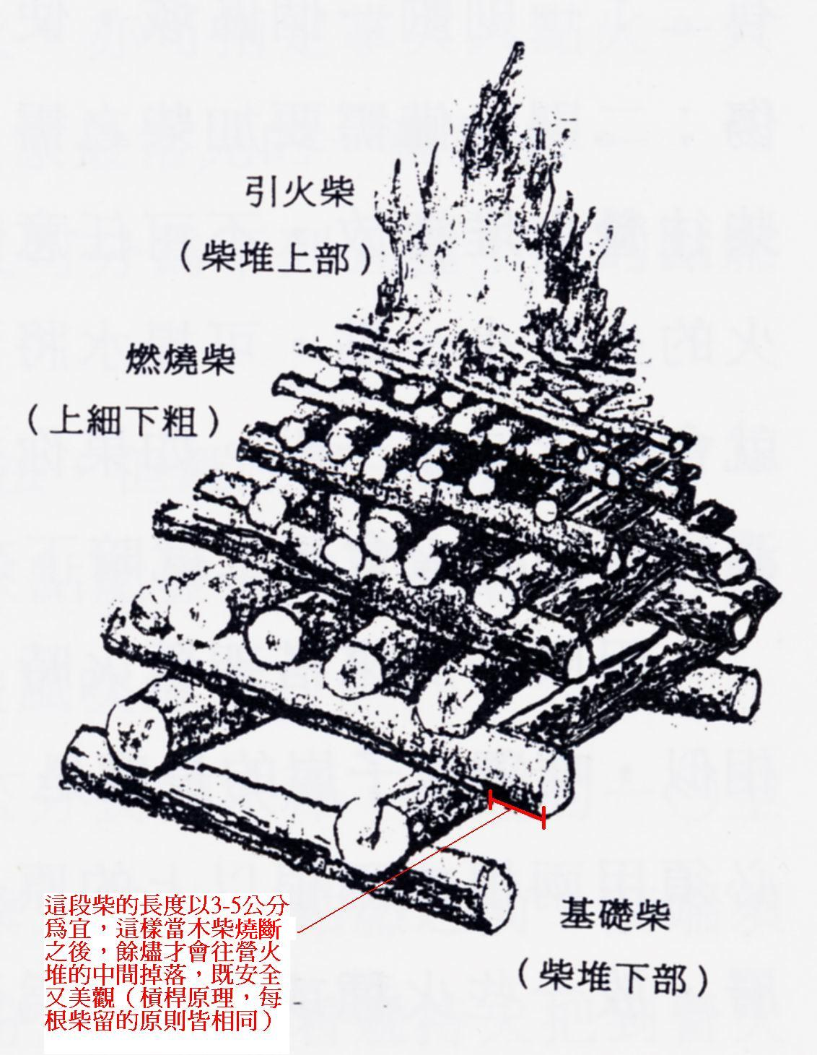
1-1.先找出2根直徑約12-15公分粗的長柴（約90-120公分）作為基礎柴，分開擺在地上，其間隔約為70-100公分----以柴的實際長度決定，間隔距離要以能夠擺出一個井字型為原則。
1-2.再找出2根相同的柴擺到上面，呈為一個井字型。
1-3.在擺柴的過程中，可以用小樹枝或石頭卡住木柴以減少滾動。
1-4.基礎柴的高度大約2-3層即可。
2.燃燒柴
2-1.架設完基礎柴之後，就要架設燃燒柴。
2-2.第一層燃燒柴架設起來之後，要將中間的空隙撲滿，這個部分稱為火床。火床的主要目的是承接上面燃燒之後掉下來的炭火，這樣才可以讓火一層一層的往下燒，而不至於因為缺少火床，炭火直接掉到地上之後，缺乏可燃物而熄滅。
2-3.鋪好第一層火床之後，拿起2根燃燒柴鋪設。
2-4.鋪設好火床上的2根燃燒柴之後，再往上的一層就要再鋪上一層火床，也就是一層空一層密。
2-5.燃燒柴鋪設數量以火床來計算，一般的相思樹每鋪上一層火床燃燒的時間約計30分鐘。
3.引火柴與發火柴
3-1.鋪設適當數量的火床之後，在最後一層火床上我們要以塔型架柴法架設一堆柴。這就是引火柴與發火柴的部分。
4.火閾
通常我們在營火堆的周圍，會用燃燒柴為起一個圈，這個圈的用途有二：
4-1.劃定一個區域，讓表演者不要太靠近火堆，以免受火灼傷，發生危險。
4-2.如果營火堆的柴火不夠時，則可以加入以幫助燃燒。
5.注意
5-1.如果柴太乾，則較下層的柴可以先浸泡過水之後再拿出來搭，這樣可以延緩燃燒的速度。

